**Normalizaciòn:**

**Primera norma formal:**

1. Analizamos las tablas de la base de datos y encontramos que varias columnas podían tener sus propias tablas. Estas fueron: teléfono, dirección, tipo identificación, factura.

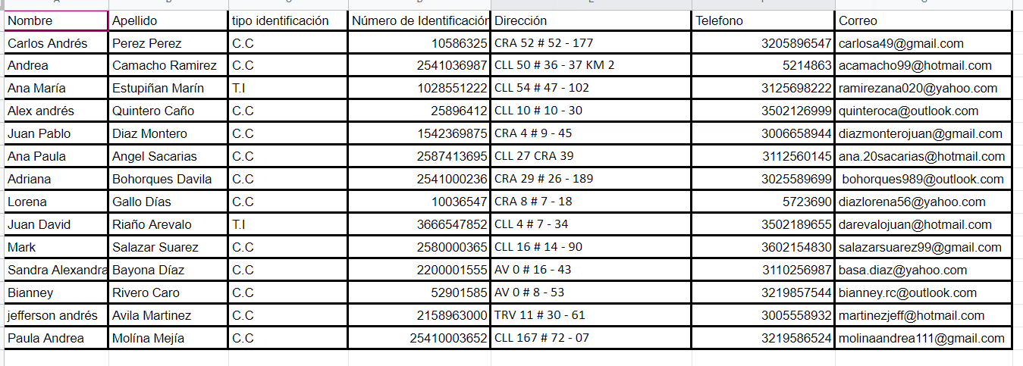

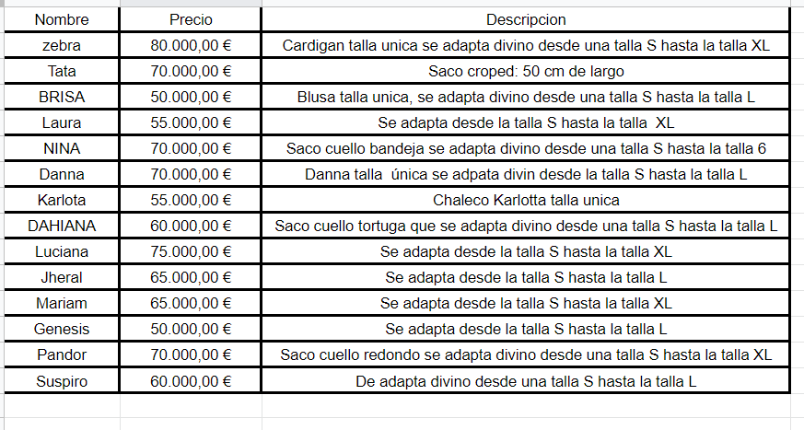

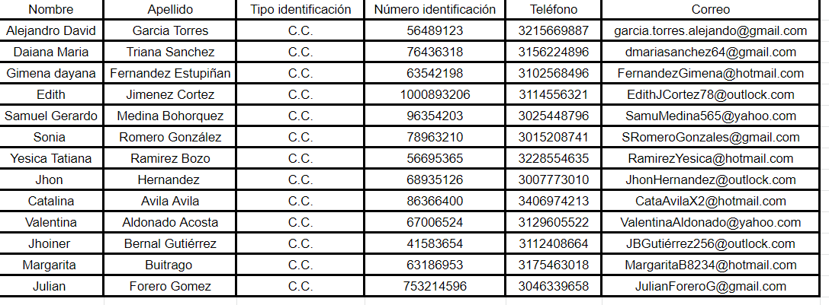

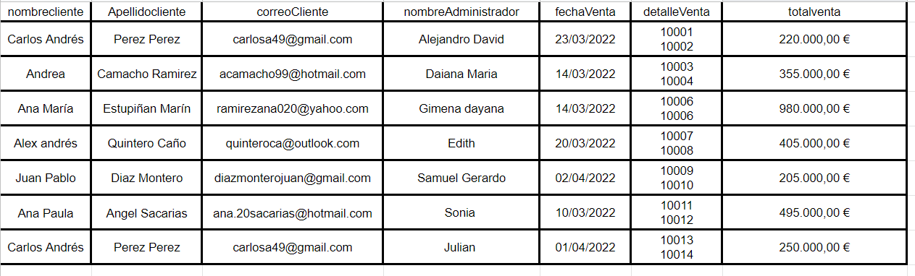

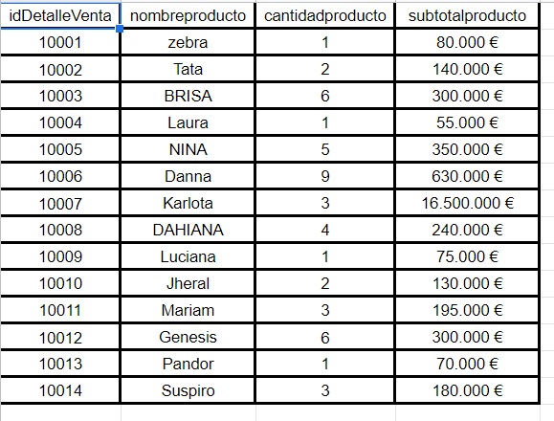

1. Luego les creamos su propia tabla a cada columna.

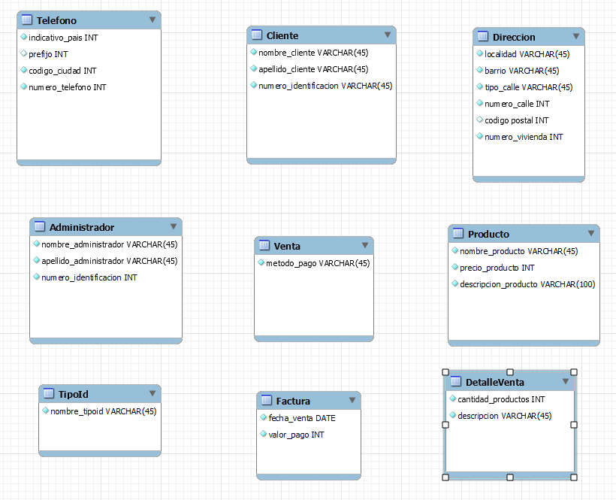

**Segunda forma normal:**

1. Creamos llaves primarias en cada tabla, para que cada atributo dependiera de esta y eliminamos los atributos que no dependen de la llave primaria.

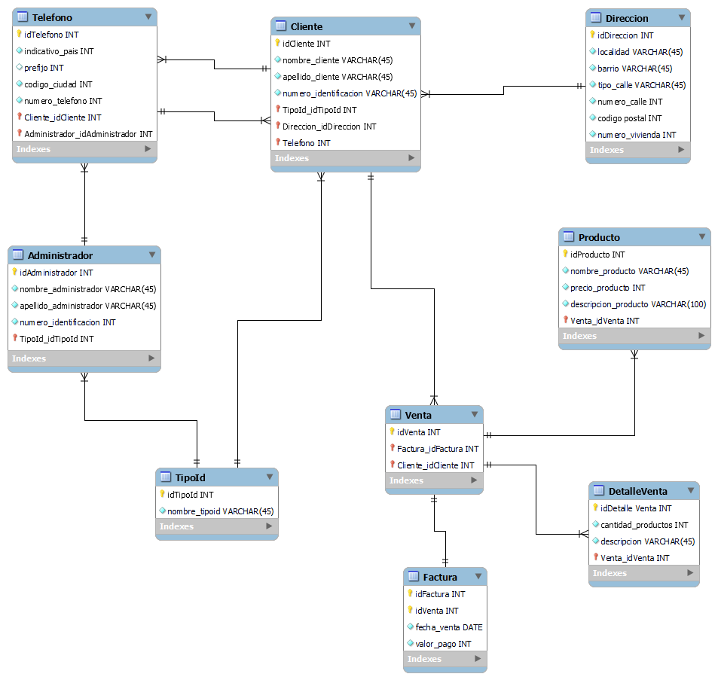

**Tercera forma normal:**

1. Eliminamos las tablas que no se relacionaban y los atributos repetidos

